综 合 考 试 报 告

——机器翻译技术综述及面向新闻领域的汉英机器翻译系统

博士生：刘 群

导 师：俞士汶

引言
本文主要包括三方面内容：第一方面是机器翻译的综述，包括介绍一些主要的机器翻译方法和几个典型的机器翻译系统。第二方面主要介绍目前中国的机器翻译现状，包括研发现状和市场现状两个方面。研发现状主要介绍国内主要的研究单位和研究成果，市场方面主要是介绍国内机器翻译市场的一些主要产品和开发单位，然后讨论了国内机器翻译研究所面临的问题和与国际水平的差距。第三方面是本人在近期所做的工作。主要是介绍973子课题“面向新闻领域的汉英机器翻译系统”的研究进展，以及本人所提出的“微引擎流水线的机器翻译系统结构”。

机器翻译研究综述
本章首先总结近年来自然语言处理和机器翻译领域所发生的变化，然后依次对几种目前主流的机器翻译方法做一个简单的总结：基于规则的机器翻译方法，基于统计的方法，基于实例的方法，基于模板的方法，基于有限状态自动机的方法，以及多引擎的方法。对于每一种方法，我们都先给出该方法的界定，再介绍有关的模型或算法，并讨论其优缺点。然后考察几个比较典型的机器翻译系统。

概述
自然语言处理的研究，近年来可以说是处在一个非常活跃的时期。2001年，国内外召开的众多的相关学术会议之多，几乎使人目不暇接（ACL2001，ICCC2001，ICCPOL2001，NLPRS2001，MT Summit VIII，IWPT2001，NLPKE2001，UNL 1st Conference，计算语言学联合学术会议，中文信息学会成立20周年学术会议，中日自然语言处理学术交流会议等等）。相关研究的活跃程度，由此可见。
自从1949年Warren Weaver发表《翻译》备忘录，正式提出机器翻译的思想以来，到现在已经经过了52个年头。这期间机器翻译研究经历了一个曲折的发展历程。这里，我们可以把机器翻译放到整个自然语言处理的背景下来看。最近的10年间，自然语言处理的面貌发生了很大的变化。这种变化，我认为主要体现在三个方面：
第一，语言学理论与计算机技术的结合更加深入。自从1956年Chomsky发表《句法结构》一书以来，语言学和计算机科学相结合促生了计算语言学这门学科。1980年代，诞生了一大批新型的语法理论，其中，有的语法理论逐渐失去影响，而有的语法理论却被语言学家真正用来作为描述语言现象的工具。到目前为止研究仍然较为活跃的几种理论包括管辖与约束（GB）理论（以及后期的最简方案），中心词驱动的短语结构语法（HPSG）和词汇功能语法（LFG）等。这些理论以不同的方式对乔姆斯基早期的转换生成语法（以及后来的标准理论）进行了修正，克服了转换生成语法的一些重大缺点，同时，又继承了乔姆斯基“普遍语法”的思想，以及重视语法的形式化及可操作性强的优点。一个显著的特点是，这些语法都比单纯的短语结构语法具有更强的表现能力（例如使用特征结构与合一运算），特别适合于语言学家用来表示复杂精细的语言学知识。这些语法的出现，使得语言学家与计算机工作者的沟通有了一个便捷的工具，使得语言学最新的研究成果更加迅速地为计算机工作者所利用。例如，在下面我们将要介绍的英语、德语、日语互译的口语机器翻译系统Verbmobil中，使用了一个基于HPSG的句法分析引擎 [Wahlster 2000]；在美国宾州大学开发的树库中，专门为α－移动所留下的位置设立了专门的标记（Null Element）[Marcus 1993]。这些尝试无疑都具有十分重要的意义。作者认为，语言学研究的进展，将对自然语言处理和机器翻译产生重要的推动作用。那种只重视算法的改进而忽视语言学研究成果的想法，是非常错误的。而在这一方面，中文信息处理领域问题显得尤为突出。中文语言学界和中文信息处理研究领域虽然已经有了一定程度上的沟通，但这种沟通还是非常有限的。这主要体现在两个方面：一方面，汉语语言学家很少有意识地按照某种语言学理论并利用计算机工具去全面构造一部汉语的语法。[詹卫东，2000]在这方面做了一些有意义的尝试，但总的来说，这样的工作还非常缺乏。另一方面，计算机工作者对汉语语言学的一些优秀的研究成果不了解，没有将这些成果反映体现到中文信息处理中来。
第二个方面，是统计方法和语料库方法的复兴。虽然，这种方法给人们带来的兴奋已经过去，人们已经普遍认识到统计并不能解决所有的问题，但不管怎样，语料库与统计方法还是在很大程度上改变了机器翻译和自然语言处理研究的面貌。在这之前，有关的研究工作大部分都是一种定性的研究，而现在，定量的研究已成为主流，研究的对象也转向了大规模的真实语料。应该说，统计方法在自然语言处理的很多领域都取得了一定的成功，如语音识别、信息检索、信息提取等等。但在需要深层次理解的机器翻译等方面，仍然没有取得明显的突破。现在越来越多的研究者开始采用统计与规则相结合的方法来进行机器翻译与自然语言处理的研究，这已成为一种明显的趋势。
第三个方面，是大规模语言资源与测试平台的应用。各种公开的大规模的语言资源，包括电子辞典、语料库（主要是经过不同程度加工的各种语料库）、知识库等，对机器翻译和自然语言处理的研究提供了有力的支持。由于这些大规模语言资源的支持，以及软件技术的进步，现在开发一个机器翻译系统的周期已大为缩短。传统的机器翻译系统都要通过几年甚至十几年的开发才能够达到初步实用的水平，而现在用一年多的时间开发一个初步实用的机器翻译已完全可能，还有人在研究机器翻译的快速开发方法，试图用更短的时间里开发出一个机器翻译系统。同时，一些国际会议开始采用统一的测试平台，将不同研究机构开发的采用不同算法的各种自然语言处理系统拿到统一的环境下进行测试，并通过大会进行论文交流。如TREC会议提供统一的测试平台对信息检索IR系统进行测试， MUC（已经停办）专门对信息提取系统进行测试，而CoNLL会议专门对浅层分析系统进行测试，这些会议都对相关的研究工作起到了极大的推动作用。在机器发言领域，虽然机器翻译评测已成为MTSummit会议的主要议题之一，但由于机器翻译评测问题的复杂性，但目前在机器翻译领域还没有类似的比较成熟的测试平台。在国内，863计划专家组和973计划专家组都开展过一些机器翻译的评测工作，这些评测都有力地促进了相关研究工作的进展。不过，总的来说，这些评测的规模和影响都还比较小，在公开性方面还做得不够。国际上一些类似的评测工作也已经开始组织（如美国NIST），有可能会形成比较大的影响。
从以上的总结可以看出，自然语言处理领域近年来的变化是巨大而且深刻的。相比较而言，机器翻译领域的变化要小一些。其主要原因也是比较明显的，机器翻译几乎涉及自然语言处理的所有领域中最困难的问题，某些单方面或浅层次的突破都不足以对机器翻译的整体产生根本的影响，只有当整个自然语言领域的各方面的研究都取得全面突破时，才有可能导致机器翻译的突破。这是一个缓慢加速的、从量变到质变的、逐渐积累的过程。不过，我们现在已经可以清晰地感受到这种变化。

机器翻译方法研究

基于规则的机器翻译方法
基于规则的机器翻译方法的界定及其优缺点大家都非常熟悉，这里不再详述。
自从Chomsky提出转换生成语法以来，基于规则的方法成了机器翻译研究的主流。虽然统计方法的崛起对规则方法形成了一定的冲击，但在机器翻译领域，规则方法的地位并没有从根本上被动摇。在已有的商品化机器翻译系统中，很少有哪个系统声称自己采用的是纯统计（或语料库）的方法或以统计为主的方法。虽然如此，统计方法的影响也是不可低估的。与传统的规则方法相比，现在的规则方法已产生了很多变化。这些变化主要体现在：
- 在规则的获取方面，传统的规则方法主要依靠语言学家总结规则，进行调试，而现在则更加重视从语料库中获取规则（如采用错误驱动的学习算法）；
- 传统的规则方法往往偏重于描述粗粒度、全局化的大范围语言学规则知识，而现在则更加重视描述细粒度、局部的小范围的语言学知识，呈现出“小规则库、大词典”的趋势；
- 在知识表示方面，为了以更小的粒度、更加准确地对翻译知识进行描述，一般对要对单纯的上下文无关规则做一些改进。改进的方法有以下两种：一种是采用特征结构与合一算法，如LFG、GPSG等等，这种方法一般要求具有较好的语言学背景；另外一种是采用词汇化的方法对规则加以细化。后一种方法的做法之一也就是下面我们将要介绍的基于模板的机器翻译方法；
- 传统的规则方法采用的往往是非此即彼的确定性原则，系统的鲁棒性较差，而现在规则系统中一般都引入各种形式的概率或评分函数，系统的鲁棒性有所提高。这两种方法的区别在于：概率方法一般有比较严格的数学模型做基础，概率值的计算要以对大规模语料库的统计为依据；评分方法的主观性较强，评分规则的确定以及具体规则的分值都是人为的（也不排除统计），人可以根据经验进行调整。不过这两种方法都对提高系统的鲁棒性有较为直接的效果。

基于统计的统计机器翻译
基于统计的机器翻译方法和基于实例的机器翻译方法都是使用语料库作为翻译知识的来源。这二者的区别在于，在基于统计的机器翻译方法中，知识的表示是统计数据，而不是语料库本身；翻译知识的获取是在翻译之前完成，翻译的过程中不再使用语料库。而在基于实例的机器翻译方法中，双语语料库本身就是翻译知识的一种表现形式（不一定是唯一的），翻译知识的获取在翻译之前没有全部完成，在翻译的过程中还要查询并利用语料库。
基于统计的机器翻译方法源于Weaver在1947年提出的把翻译看成是一种解码的过程。统计机器翻译的数学模型是由IBM公司的Brown等人提出的。
统计机器翻译的基本思想是，把机器翻译看成是一个信息传输的过程，用一种信道模型对机器翻译进行解释。假设一段源语言文本S，经过某一噪声信道后变成目标语言T，也就是说，假设目标语言文本T是由一段源语言文本S经过某种奇怪的编码得到的，那么翻译的目标就是要将T还原成S，这也就是就是一个解码的过程。（在这种思想下，我们已知的是目标语言T，未知的是源语言S。这与我们一般的说法不同，要注意不要混淆。）
Ｓ
P（S）
P（T｜S）
Ｔ

根据Bayes公式可推导得到：
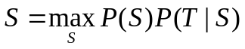
这个公式被称为统计机器翻译的基本方程式（Fundamental Equation of Statistical Machine Translation）。在这个公式中，P(S)是源语言的文本S出现的概率，称为语言模型。P(T|S)是由源语言文本S翻译成目标语言文本T的概率，称为翻译模型。语言模型只与源语言相关，与目标语言无关，反映的是一个句子在源语言中出现的可能性，实际上就是该句子在句法语义等方面的合理程度；翻译模型与源语言和目标语言都有关系，反映的是两个句子互为翻译的可能性。
也许有人会问，为什么不直接使用P(S|T)，而要使用P(S)P(T|S)这样一个更加复杂的公式来估计译文的概率呢？其原因在于，如果直接使用P(S|T)来选择合适的S，那么得到的S很可能是不符合译文语法的（ill-formed），而语言模型P(S)就可以保证得到的译文尽可能的符合语法。
统计机器翻译问题被分解为三个问题：
1. 语言模型Pr(s)的参数估计；
2. 翻译模型Pr(t|s)的参数估计；
3. 搜索问题：寻找最优的译文；
对于语言模型Pr(s)，可以采用n语法、链语法等语法模型。
对于翻译模型Pr(t|s)，IBM公司提出了5种不同形式，复杂程度递增的数学模型，这些模型都用到了很复杂数学推导。在模型1和2中，首先预测源语言句子长度，假设所有长度都具有相同的可能性。然后，对于源语言句子中的每个位置，猜测其与目标语言单词的对应关系，以及该位置上的源语言单词。在模型3,4,5中，首先，对于每个目标语言单词，我们选择对应的源语言单词个数，然后再确定这些单词，最后，判断这些源语言单词的具体位置。注意，在翻译模型中，我们已知的是目标语言句子，要求解源语言句子的概率，这与我们通常所说的翻译顺序刚好相反，因此在理解时注意不要混淆。
这些模型的主要区别在于计算源语言单词和目标语言单词之间的连接（Connection）的概率的方式不同。模型1最简单，只考虑词与词之间互译的概率，不考虑词的位置信息，也就是说，与词序无关。好在模型1的参数估计具有全局最优的特点，也就是说最后总可以收敛于一个与初始值无关的点。模型2到5都只能收敛到局部最优，但在IBM的实验中，每一种模型的参数估计都依次以上一种模型得到的结果作为初始值，于是我们可以看到最后的结果实际上也是与初始值无关的。
对于搜索问题，IBM采用一种与语音识别类似的搜索算法，这里不做详细介绍。
IBM提出的统计机器翻译基本方程式具有非常重要的意义。而IBM的其他工作只是对这个基本方程式的一种理解。从理论上说，IBM的模型只考虑了词与词之间的线性关系，没有考虑句子的结构。这在两种语言的语序相差比较大时效果可能会不太好。如果在考虑语言模型和翻译模型时将句法结构或语义结构考虑进来，应该会得到更好的结果。

基于实例的机器翻译方法
基于实例的机器翻译思想最早是由著名的日本机器翻译专家长尾真（Nagao, M.）提出的，其基本设想是不通过深层的分析，仅仅通过已有的经验知识，通过类比原理进行翻译。
基于实例的机器翻译方法具有以下一些优点：
- 系统维护容易，系统中知识以翻译实例和语义词典等形式存在，可以很容易的利用增加实例和词汇的方式扩充系统。
- 容易产生高质量的译文，尤其是利用了较大的翻译实例库，或者输入能和实例精确匹配时更是如此。
- 可以避免一些传统的基于规则机器翻译必须进行的深层次语言学分析。
- 同语种相关的知识很少。只要记忆库中存在外形同输入相似的句子，就可以进行匹配。
由于大规模获取语言知识的代价非常大，对于词法、语法和语义的规则的收集概括难以全面，机器翻译系统的性能一直徘徊不前。利用已经存在的双语语料库资源为新的翻译需求提供经验，是目前提高机器翻译系统译文质量的重要途径之一。EBMT对于相同或相似的文本的翻译有非常显著的效果，随着例句库的规模的增加，其作用也越来越显著。对于实例库中已有的文本，可以直接获得高质量的翻译结果。对与实例库中存在的实例十分相似的文本，可以通过类比推理，并对翻译结果进行少量的修改，构造近似的翻译结果。
要实现一个基于实例的翻译引擎，面临的主要问题是：
- 实例的对齐：实例库表现为对齐的文本。要进行翻译，实例必须至少做到句子一级对齐。从理论上说，对齐的单位越小（如做到子句、短语、句子级对齐），语料库的可重复利用价值就越高，匹配的准确率也越高；不过对齐的单位越小，意味着加工的深度越深，加工的成本越高（尤其是人工的成本），系统的可扩充性也越差；
- 实例的查询：实例库规模很大，因此高效的查询算法也是一个系统实现中要考虑的重要问题；
- 实例的组合：这是基于实例的翻译中的核心问题。其目的是用已有的实例片断组合成被翻译文本的一个覆盖。
- 译词的选择：与所有其他机器翻译系统一样，基于实例的机器翻译也存在译词选择问题，不过由于不作完整的句法分析，与基于规则的方法相比，这里译词选择问题的解决策略可能略有不同。
- 语料库规模：要达到较高的准确率，实例库的规模肯定不能太小。一般认为，例句库的规模一般应达到几百万句对的数量级。
基于实例的翻译具有众多的优点，在具体实现上又是千差万别，很多地方还有相当大的潜力，因此近年来一直是机器翻译的研究的热点之一。但由于语料库规模的限制，基于实例的机器翻译很难达到很高的匹配率，因而，到目前为止还很少有机器翻译系统采用纯粹的基于实例的方法，一般都是把基于实例的机器翻译作为多翻译引擎中的一个，以提高翻译的正确率。

基于模板（模式）的机器翻译方法
我们把Template-based MT译为基于模板的机器翻译方法，把Pattern-based MT译为基于模式的机器翻译方法。这两种方法已被广泛采用，也有人给出了一些形式化的定义[Wu, 95][]。我把这些方法归结为同一类方法，以下统称为基于模板的方法。其基本特点是：
- 表达翻译知识的基本数据形式为模板。
- 模板实际上是一种词汇化的规则。一个单语的模板一般是一些常量和变量组成的序列。常量表示具体的词语（终结符），而变量表示一类词和短语（非终结符）。从形式上看，这与一个短语结构规则没有本质的不同，但从工程实践上看，传统的基于规则的方法一般很少把具体的词语写到规则中（表示语法功能到虚词除外）。
- 一个翻译模板由两个双语模板及其变量的映射关系组成。在传统的基于转换的机器翻译方法中，分析和转换被严格区分为两个阶段，其知识库一般也是分离的。
- 从知识的粒度来看，模板是介于规则和实例之间的一种表示形式，比规则知识更具体，比实例知识更抽象。
- 与基于实例的机器翻译方法的一个重要区别是，基于模板（模式）的方法在翻译中不直接使用翻译实例，从翻译实例获取的知识都储存在翻译模板中。
基于模板的方法综合了规则方法和实例方法的优点，试图在二者之间取得一个折中。与单纯的规则方法相比，由于模板中有较多的具体词信息，避免了规则表示形式过于抽象，容易出错的缺点；与基于合一的方法相比，基于模板的表示比较直观，模板的编写不需要太多的语言学知识，通过人工编写的成本较低，也更容易通过对语料库的统计自动获取；与基于实例的方法相比，由于模板中有变量，其表示形式比实例更为抽象，因此不像实例方法那样要维护一个巨大的实例库，其命中率也比实例库要高。

Pattern-based CFG for MT
[Takeda 96]提出了基于模式的机器翻译上下文无关语法（Pattern-based CFG for MT）。该模型对于翻译模板定义如下：
与普通的上下文无关语法相比，这个模型增加了两方面的约束：
- 每个翻译模板由一个源语言上下文无关规则和一个目标语言上下文无关规则（这两个规则称为翻译模板的骨架），以及对这两个规则的中心词约束和链接约束构成；
- 中心词约束：对于上下文无关语法规则中右部（子结点）的每个非终结符，可以指定其中心词；对于规则左部（父结点）的非终结符，可以直接指定其中心词，也可以通过使用相同的序号规定其中心词等于其右部的某个非终结符的中心词；
- 链接约束：源语言骨架和目标语言骨架的非终结符子结点通过使用相同的序号建立对应关系，具有对应关系的非终结符互为翻译。
举例来说，一个汉英机器翻译模板可以表示如下：
S:2 → NP:1 岁:MP:2 了
────────────
S:be → NP:1 be year:NP:2 old
可以看到，这种规则比上下文无关规则表达上更为细腻。例如上述模板中如果去掉中心词约束，考虑一般的情况，显然这两条规则不能互为翻译。与实例相比，这个模板又具有更强的表达能力，因为这两个句子的主语（NP:1）和具体的岁数值都是可替换的。
该文还证明了这种模板的识别能力等价于CFG，提出了使用这种模板进行翻译的算法，讨论了如何将属性运算引入翻译模板当中，并研究了如何从实例库中提取翻译模板的算法。该文作者在小规模范围内进行了实验，取得了较好的效果。

Inversion Transduction Grammar（ITG）
Inversion Transduction Grammar (ITG)是Wu Dekai提出的一种供机器翻译使用的语法形式[Wu 1997]。按我们前述的标准，也属于基于模板（模式）的机器翻译方法。
这种语法的特点是，源语言和目标语言共用一套规则系统。
具体来说，ITG规则有三种形式：
A → [ B C ]
A → < B C >
A → x/y
其中A，B，C都是非终结符，x，y是终结符。而且B，C，x，y都可以是空（用e表示）。
对于源语言来说，这三条规则产生的串分别是：
BC BC x
对于目标语言来说，这三条规则产生的串分别是：
BC CB y
可以看到，第三条规则主要用于产生两种语言的词语，第一条规则和第二条规则的区别在于，前者产生两个串语序相同，后者产生的串语序相反。例如，两个互为翻译的汉语和英语句子分别是：
比赛星期三开始。
The game will start on Wednesday.
采用ITG分析后得到的句法树就是：
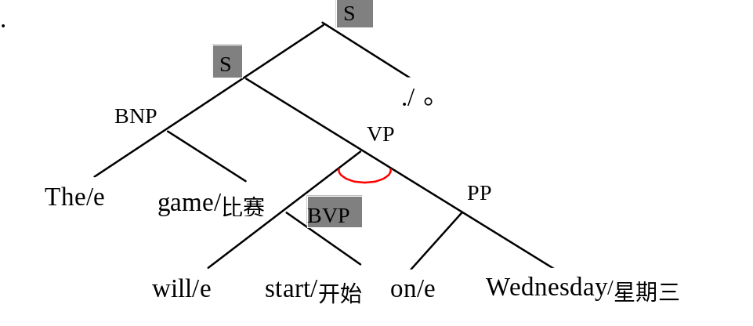
其中，VP结点上的红色标记表示该结点对应的汉语句子中两个子结点的顺序需要交换。
通过双语对齐的语料库对这种形式的规则进行训练就可以直接用来做机器翻译。

基于有限状态自动机的机器翻译方法
有限状态自动机（FSA）是一种成熟的计算工具，在自然语言处理的很多领域，例如多关键字匹配、词法分析、词性标注、句法分析中，都有着广泛的应用。
有限状态自动机分为两类：一类叫做识别器（Recognizer），一类叫做转录机（Transducer）。识别器只能判断一个输入是否合法，转录机就是在识别的同时可以进行输出，因而也就具备了翻译的能力。有限状态识别器和有限状态转录机都具有相应的概率形式。
有一种特殊的有限状态转录机：中心词转录机。与普通有限状态转录机的区别主要体现在：FST的输入是从左到右进行的，HT的输入是从中心词向左右两个方向扩展的。所以在每条边上，除了输入输出信息外，还有语序调整的信息，用两个整数表示。下图是一个能够将任意a、b组成的串逆向输出的一个HT的示意图：
a:a
0:0
0:0
b:b
a:a
-1:+1
b:b
-1:+1

可以看出中心词转录机可以实现较复杂的变换。嵌套的中心词转录机完全构成一个机器翻译系统（见后面介绍的AT&T公司的语音翻译系统）。
从表达能力上看，单个有限状态识别器的能力等价于Chomsky的三型语法（正规语法），嵌套的一组有限状态识别机的能力等价于Chomsky的二型语法（上下文无关语法），而单个的概率有限状态转录机的能力等价于HMM模型。

多引擎的机器翻译方法
由于没有哪种机器翻译方法能够取得令人满意的效果，于是多引擎的思想自然就成为一种提高机器质量的手段。而且这种方法也确实有效。
[Frederking 1994]提出了一种典型的多引擎机器翻译的方法。该方法基本思想描述如下：
- 多个的翻译引擎同时对输入的句子进行翻译，不仅仅对整个句子进行翻译，而且对句子的任何一个片断也可以给出相应的译文，同时对这些译文片断给出一个评分。
- 各个翻译引擎共享一个类似Chart的数据结构，根据其源文片断所处的位置，将这些译文片断放在这个公共的Chart结构之中。
- 对各个引擎给出的片断的评分进行一致化处理，使之具有可比较性。
- 采用一个动态规划算法（称为Chart Walk算法）选择一组刚好能覆盖整个源文输入句子，同时又具有最高总分的译文片断，作为最后输出的译文。
系统结构如下图所示：
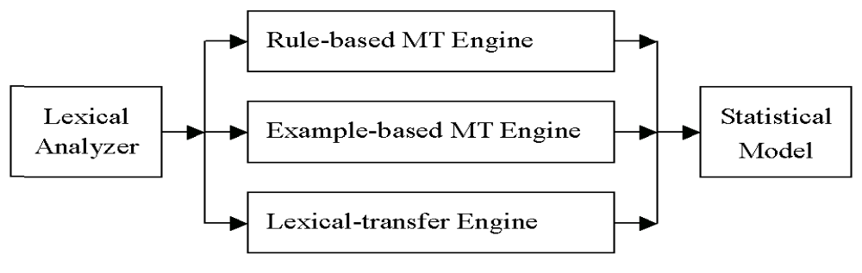

[Hogan 1998]通过一个简单的实验，证明这种方法确实可以得到比任何一种单一的方法都更高的准确率。
现在，多引擎的方法在机器翻译系统的开发中已得到广泛采用。不过具体的应用模式千差万别。上面的介绍只是一种典型的做法。我们将在后面的“微引擎流水线机器翻译系统结构”中再做详细的讨论。

几个典型的机器翻译系统

IBM公司的Candide系统 [Berger 1994]
IBM公司Peter Brown等研究者基于统计机器翻译的思想，以英法双语对照加拿大议会辩论记录作为双语语料库，开发了一个英法机器翻译系统Candide。

 | Fluency |  | Adequacy |  | Time Ratio
 | 1992 | 1993 | 1992 | 1993 | 1992 | 1993
Systran | .466 | .540 | .686 | .743
Candide | .511 | .580 | .575 | .670
Transman | .819 | .838 | .837 | .850 | .688 | .625
Manual |  | .833 |  | .840

上表是ARPA（美国国防部高级研究计划署）对几个机器翻译系统的测试结果，其中第一行是著名的Systran系统的翻译结果，第二行是Candide的翻译结果，第三行是Candide加人工校对的结果，第四行是纯人工翻译的结果。评价指标有两个：Fluency（流利程度）和Adequacy（适当程度）。（Transman是IBM研制的一个译后编辑工具。Time Ratio显示的是用Candide加Transman人工校对所用的时间和纯手工翻译所用的时间的比例。）从指标上看，Candide已经超越了采用传统方法的商品系统Systran。
不过，我们并不能简单地根据以上结果就说统计方法机器翻译比规则方法机器翻译更好。这种成功可能与两方面的因素有关：一是英法语言相当接近，语序的调整很小；其次有很好的对齐语料库作为基础。

Microsoft的机器翻译项目
微软研究院（美国）开展了一个多国语机器翻译项目（目前支持七种语言，包括英语、法语、汉语、日语、韩语等），该项目采用的是一种基于规则的方法。
在该项目中，每一种语言有一个独立的开发小组，开发该种语言的分析器。系统提供统一的分析器开发工具平台——G语言。G语言是一种专门为自然语言处理设计的形式语言，采用C语言的语法形式和类似Lisp表的数据结构。G语言代码可以快速转化成C语言代码，经过编译后就直接得到了可执行程序的句子分析器。开发句子分析器的过程就是编写G语言代码的过程，所有的句子分析规则都以G语言代码的形式体现出来。
整个分析过程分为两步：第一步是句法分析，得到一棵句法树；第二步相当于语义分析，从句法树出发得到一个逻辑表达式。
语言的翻译发生在逻辑表达式层面。各种语言的逻辑表达式并不统一，但采用相同的结构形式。为了翻译的方便，各种语言分析器的开发小组经常在一起讨论，以求得逻辑表达式的尽可能相似。
在该项目中，没有专门的语言工作者研究两种语言之间的转换系统。除了双语词典以外，转换知识的获取都是自动进行的。该系统使用了三个层次的转换知识：第一是一个双语的MindNet。所谓的双语MindNet，就是从双语句子对齐的语料库中自动获取的一个转换知识库。目前他们采用的语料库是微软的产品说明书，目前实验的规模在100万句子对以内。MindNet的获取是全自动进行的：首先采用他们自己开发单语的分析器对两种语言的句子进行分析；然后，再对得到的两个逻辑表达式进行对齐。可以看到，与翻译的过程一样，这里的对齐工作是在逻辑表达式层面上自动进行的。从MindNet中可以得到大小不等的各种对齐短语块，而这些对齐的短语块可直接用于语言的转换。（MindNet在微软的项目中还有其他方面的工作，这里不详细提及。）第二个层次的转换知识也是从双语对齐语料库中自动发现的双语对译的短语块，不过在这个自动发现的过程中没有使用句法分析器，而是直接采用统计方法。第三个层次的转换知识才是双语词典。
从以上介绍可以看出，严格的说，该系统并不是一个纯粹的基于规则的系统，因为其中也用到了从语料库中获取的翻译知识。在该项目中，最核心的技术与成果就是各种语言的分析器，而其他的成果可以认为都是分析器的衍生物。该系统虽然也利用了双语句子对齐的语料库，但是并不对这种语料库进行任何人工标记或校对，从语料库中获取的翻译知识完全是动态的，一旦某种语言的分析器进行了修改，这种翻译知识就需要重新生成。而分析器的开发纯粹是基于规则方法的，虽然其中也采用了一套复杂的评分体系，但并没有采用统计方法。
Microsoft采用两种方法对该系统进行过评测。一种方法是绝对评测，请专家对Microsoft的翻译结果直接打分，采用5分值。对于汉英机器翻译系统，绝对评测的平均得分是2～3之间。另一种方法是相对评测，选一个对比系统，将两个系统的翻译结果都交给专家看，对于每个句子，专家选择一个好的结果。被选中的系统得＋1分，落选的系统得－1分，如果专家无法做出选择，那么两个系统都是零分。他们选择了一个市场上销售的比较好的汉英机器翻译系统进行相对评测，结果是Microsoft的系统评价得分是＋0.6分，对比系统平均得分是－0.6分。测试使用的语料是Microsoft的使用手册，但不在Microsoft的系统的测试范围之内。人们可能会觉得这种评测不公平，因为Microsoft的系统经过针对性训练，而对比系统没有。Microsoft对此问题的辩解是：对比系统也可以用这个语料库去进行训练，但Microsoft的系统可以在小时之内完成几十万个句子对的训练，而对比系统不可能做到。
目前该系统经过多年的开发，已经达到了相当的规模，虽然还没有作为正式产品推出，但其实力不容低估。

SailLabs公司的机器翻译系统 [詹卫东 2001]
SailLabs公司是一家专门从事翻译技术、内容技术和语音技术的德国公司，其总部在德国的慕尼黑，在德国的柏林和西班牙的巴塞罗那设有分公司。该公司的机器翻译系统前身是Siemens（西门子）公司开发的METAL系统。
从总体上说，该公司开发的机器翻译系统还是一个基于规则的机器翻译系统。系统严格遵守“分析－转换－生成”的模式。分析分为Morphological Analysis、Syntax Analysis、Mirification三个过程，其中前两个过程就是一般的形态分析和句法分析，由于在该系统中，句法分析按照语言学的理论来进行（如X-Bar理论），产生的句法树上有很多的空结点和功能性结点，句法树的层次很深，为了转换的经济性起见，在转换之前，需要将这棵句法树“压扁”，这个过程称为Mirification。转换发生在句法树层面。每一种不同的语言对的翻译系统都需要专门的语言学家开发相应的转换模块。
语言学家的开发工具使用一种称为LingWare的语言，这种语言类似采用类似于Lisp语言括号对的语法形式，可以用来描述句法结构、特征结构、函数等，具有较强的表达能力。
目前该公司已经有英法、英徳、英西、徳法等四种语对的双向机器翻译系统，同时该公司还在开发包括汉语在内的其他很多种语对的机器翻译系统。我们对该公司的英徳双向机器翻译系统做过一个非正式的测试，对于我们任意选取的文本，正确率确实可达到70~80%，这是已经相当不错，比目前国内市场上的英汉汉英机器翻译系统都要好得多。当然，由于语言对的不同，这种对比意义并不大。

AT&T公司的语音机器翻译系统 [Alshawi 1998]
AT&T公司开发的语音翻译系统由语音识别、机器翻译、语音合成三部分组成。语音识别与语音合成与本文无关，这里不作讨论。他们在机器翻译部分采用的算法非常独特，这里做一个简单的介绍。
该系统的总体工作流程如下图所示：

句子对齐的双语文本
对齐
对齐的双语依存树
训练
中心词转录机模型
翻译
源文
译文

所采用的核心的数学工具就是前面介绍的“中心词转录机”（Head Transducer，以下简称HT）。在这个系统中，系统的所有翻译知识（包括词典、分析规则和生成规则）都用一组带概率的HT来表示。这些知识完全从语料库中自动获取，获取的过程无需人工干预，但获取的结果（就是HT）很直观，可以由人进行调整。HT的表示是完全基于词的，不采用任何词法、句法或语义标记。
整个知识获取的过程实际上就是一个双语语料库结构对齐的过程。句子的结构用依存树表示（但依存关系不作任何标记）。他们经过一番公式推导，把一个完整的双语语料库的分析树构造并对齐的过程转化成了一个数学问题的求解过程。这个过程可用一个算法高效实现。得到对齐的依存树后，很容易就训练出一组带概率的HT，也就得到了一个机器翻译系统。不过要说明的是，通过这种纯统计方法得到的依存树，与语言学意义上的依存树并不符合，而且相差甚远。
这种方法的主要特点是：1.训练可以全自动进行，效率很高，由一个双语句子对齐的语料库可以很快训练出一个机器翻译系统；2.不使用任何人为定义的语言学标记（如词性、短语类、语义类等等），无需任何语言学知识；3.训练得到的参数包含了句子的深层结构信息，这一点比IBM的统计语言模型更好。
这种方法比较适合于语音翻译这种领域比较受限，词汇集较小的场合，对于大规模的文本翻译并不合适。但这种做法对我们开拓思路还是非常有借鉴意义的。

Pangloss系统 [Brown 1995]
PANGLOSS系统是美国卡内基梅隆大学等单位研制的一个多引擎的西班牙—英语的机器翻译系统。
该系统总共包括三个翻译引擎：一个基于转换的翻译引擎、一个基于知识（中间语言）的翻译引擎和一个基于实例的翻译引擎。其系统结构如下图所示：

Source Text
Chart
HA Target Text
FA Target Text
Transfer MT
KBMT
EBMT
ELM
CAMT Post-Edit
其中CAMT Post-Edit是Computed-Aided Post-Edit（计算机辅助译后编辑）。HA Target Text指Human-Aided Target Text（人工辅助产生的译文），FA Target Text指Fully-Automated Target Text（全自动产生的译文）。ELM是English Language Model（英语语言模型）。
在EBMT翻译引擎中，不需要任何语言结构知识，需要的语言资源有一个双语例句库，一部双语电子词典和一个目标语言的同义词分类器。其中的双语例句库的规模达到了72万西班牙—英语语句对，主要来自于UN Multilingual Corpus, Linguistic Data Consortium；而目标语言的同义词分类器是从WordNet中提取得到的，连同双语词典一起来寻找源语言和目标语言语句中词语的关联。根据统计，该EBMT引擎对于不限制领域的输入能够达到70.2%的覆盖率。
实现方法包括两个步骤：首先通过查找例句库的索引寻找同输入匹配的最长组块（chunk），然后进行语句片段的对齐，确定组块的译文。
为了能有效的利用已有的例句，他们提出了对例句进行了泛化Generalization的思想。
例如下面的英语和德语：
John Hancock was in Philadelphia on July 4th.
John Hancock war am 4. Juli in Philadelphia.
如果能知道“John Hancock”是一个人，“Philadelphia”是一个城市，而“July 4th”是一个日期的话，就可以将上面的语句对简化为：
<PERSON> was in <CITY> on <DATE>.
<PERSON> war am <DATE> in <CITY>.
其中的<PERSON>，<CITY>和<DATE>代表了一些特殊的词语类。系统通过查找它的知识库来判断“John Hancock”是一个人等。当例句输入到例句库的时候，系统通过一系列的查找和替换将类似的词语替换成为这些特殊的“符号”。被替换的词语和其对应的翻译仍然被保存，用于将来的翻译。这种做法有点类似于我们前面介绍的基于模板的机器翻译方法。
在PANGLOSS系统中除了EBMT翻译引擎外，还有一个转换引擎和基于知识的翻译引擎（Knowledge-Based Machine Translation）。对于一个输入语句，每一个翻译引擎都可能对其片段产生译文，然后把这些产生的译文放到一个统一的线图中，最后根据一个英语的统计语言模型（ELM）来决定线图（Chart）中的最佳路径作为译文输出，这样做可以尽量结合各个翻译引擎的优点，有利于产生最好质量的译文。与前述Frederking提出的Chart Walking算法的区别在于，这里用于选择最佳路径的函数不是根据各个翻译引擎给出的评分，而是根据英语的统计语言模型来决定，哪一个译文在英语中出现的可能性最大。

Verbmobil系统 [Wahlster 2000]
Verbmobil是由德国教育与研究部（BMBF）资助的一个为期8年（1993-2000）语音机器翻译项目，涉及三种语言（德语、英语、日语）的双向翻译。世界三大洲的31个研究机构、369名科学家和919名学生（硕士生、博士生和博士后）参与了这个项目的研究。
Verbmobil系统与我们所熟悉的文本翻译系统不同之处主要体现在：
- 语音处理：要进行语音识别和语音合成。该系统的目标很高，实现了GSM语音条件下的自动翻译，除了一开始拨打Verbmobil语音服务电话以外，整个系统的服务可完全用GSM电话通过语音方式实现，无需任何按键操作；系统具有语音自适应能力，一开始使用与说话者无关的语音识别模块，通过一段时间对话后，自动适应说话者的口音，提供识别正确率；
- 处理自然的语音：要考虑现实口语中的各种复杂现象，如停顿、重复、修正、丢词等等；
- 要建立对话模型，理解句子的语义，并考虑上下文进行翻译，甚至要猜测说话者的意图；
- 系统开发面向三个商务领域：约会安排、旅行计划和远程PC维护，复杂程度依次增加，如下表所示：

场景一：约会安排 | 场景二：旅游计划 | 场景三：远程PC维护
何时？ | 何时？何地？如何？ | 何物？何时？何地？如何？
关注时间性表达 | 关注时间性和空间性表达 | 一个词汇受限的子语言
词汇量：2500/6000 | 词汇量：7000/10000 | 词汇量：15000/30000

可以看出，虽然领域受到限制，但这还是一个相当复杂的系统，处理的问题面极其广泛。从以下的系统结构图中可以看到这点：

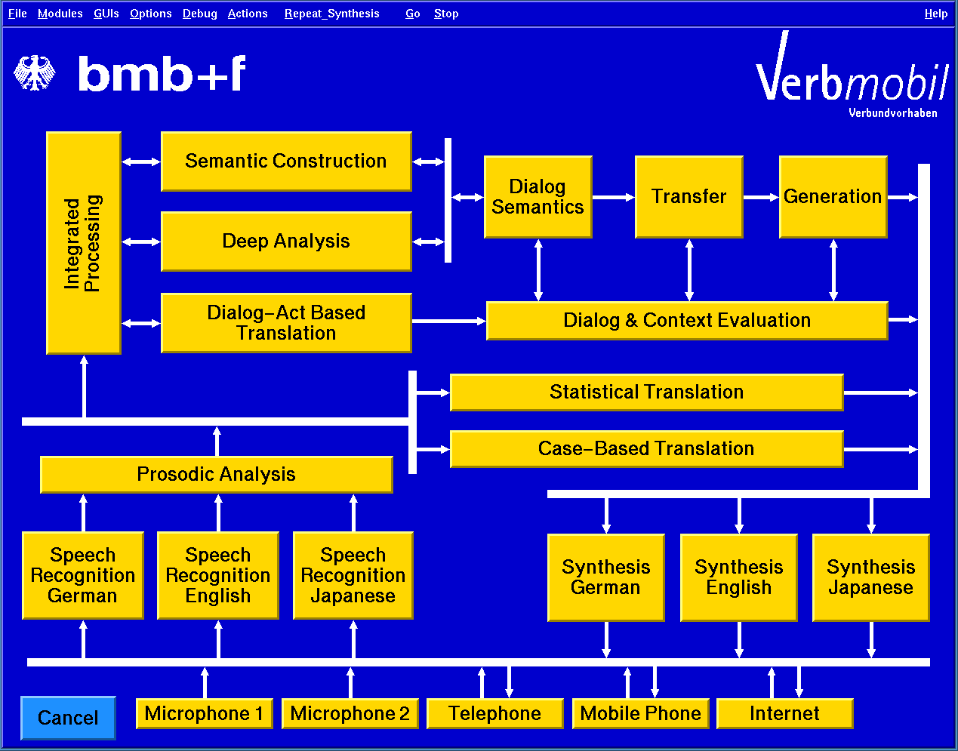

可以看出，语音处理领域和自然语言处理领域中几乎所有的各种技术都在这个系统中有所反映。整个系统由69个互相交互的模块构成。其中用到的自然语言处理技术包括：组块分析、概率LR分析、HPSG分析、对话行为（Dialog Act）分析、基于统计的翻译、基于子串（substring）的翻译、基于模板的翻译、基于模板的转换、语义分析、上下文相关歧义的消解、基于规划的话语生成，等等。
系统采用一种多黑板结构用于模块之间的数据交互，模块之间不能直接通信。黑板结构还有利于各个模块之间的并行执行。总共采用了198个黑板结构用于69个不同模块之间的通讯。一种叫做VIT（Verbmobil Interface Terms）的数据结构在中心黑板的深层处理中用作深层的语义表示形式。
句法分析阶段采用了多引擎技术，利用了三个分析引擎，分别是：组块分析器（Chunk Parser）、概率LR分析器和HPSG分析器。其中组块分析器鲁棒性最好，但结果质量最差，HPSG分析器鲁棒性最差，但结果质量最好。
系统管理上采用了严格的软件工程方法，保证了项目的顺利实施。
组织上，Verbmobil强调各个研究组之间的竞争，通过频繁的目标评价。项目中不同的团队对于每个特定的目标都提出了竞争的解决方案，通过正式的评价，从中选择最好的方案或者与次好的方案合并以改进总体的效果。
多种基准的测试以及大规模端对端评价实验令人信服地表明，Verbmobil的最终版本系统中达到了所有的预定目标，有些目标甚至被超越。在大规模翻译实验中，正确翻译率达到大约80%，在真实用户的端对端测试中，90%的对话任务获得成功。

小结
纵观以上各种方法，可以看出规则和统计相结合的方法是明显的趋势。但具体怎么结合才能达到好的效果，并没有一致的看法。下面我主要从知识表示、知识获取、知识运用等几方面，对这一问题作一个粗浅的分析。
- 知识表示层面。基于规则的知识表示方法，主要是各种形式的规则和合一表达式，优点是直观，概括能力强，表达的粒度可伸缩，便于表达各种深层次语言知识，缺点是知识的一致性和系统的鲁棒性都比较差。而基于统计的知识表示方法，主要是各种统计模型所需要的统计数据，优缺点规则方法刚好相反。二者在知识表示层面的结合，就是各种形式的概率语法。而目前，各种主要的基于规则的语法，都有人在研究其相应的概率语法形式，而一些主要的统计模型，也被证明与某些概率语法等价。典型的两种概率语法形式是概率上下文无关语法（PCFG）和概率正则语法。隐马尔可夫模型（HMM）已被证明与概率正则语法等价。概率上下文无关语法从目前的试验看，其效果并不能令人满意（原因分析）。但由于上下文无关语法可以表示深层次的语言学知识，这是正则语法所无法取代的。本人认为，概率上下文无关语法只是上下文无关语法的一种概率模型，但并不是唯一的一种形式。对上下文无关语法的其他形式概率模型的探讨，有可能会是一种有益的尝试。另外，对于合一语法的概率形式，
- 知识获取层面。传统的基于规则的方法，通过语言学家内省的方法编写规则，成本较高，难以获得大量的精细粒度规则。而纯粹的统计方法，数据稀疏等问题也难以克服。可以看出，这两种方法具有很好的互补性，只有二者结合，才有可能克服各自的缺点，达到较好的效果。基于规则的系统可以采用统计的知识获取方法。如基于转换的错误驱动的学习方法，是采用规则的知识表示形式，但在知识获取上，采用的是人机互助的方法，由人决定特征和规则空间，系统利用标注语料库自动获取规则序列。而纯粹基于统计的模型中，知识的表示往往体现在大量的数据中，人无法直观地理解，因此语言学家难以对这种知识进行修改。而概率语法就可以达到这二者的理想结合。
- 知识运用层面。多引擎的方法是在各种机器翻译方法在知识运用层面上进行的结合。关于这一点，我们下面还将详细介绍。
翻译知识获取问题仍然是机器翻译的瓶颈。通过传统的语言学家内省的方法固然难以获得足够的语言学知识，但是，纯粹通过语料库的统计，数据稀疏问题也是很难克服的。尤其是考虑到深层次的翻译知识，如果要通过对语料库进行统计的方法来获得，必然要对语料库进行大规模的深度加工，其工作量之大，至少在短期内是难以实现的。例如，对于一个词来说，其各种词义的选择，如果要通过对语料库的统计来得到，那么这个词必须至少出现在一定的频度阈值以上（如10次），否则就失去了统计学上的意义。但对一些非常用词来说，如果出现频度要达到这个阈值，语料库就必须达到相当的规模，而且这些语料库还必须至少做到单词一级的对齐。其工作量之大不难想象。因此，寻求合理的翻译知识获取方式，仍然是机器翻译所面临的核心问题。

中国机器翻译现状
从历史上看，中国是世界上最早开展机器翻译研究的几个国家之一。中国科学院语言研究所和计算技术研究所在1959年就进行了中国第一次机器翻译试验（俄汉）。不过由于长期的封闭，中国的机器翻译研究与国外同行的交流很少，其研究成果也不为国外同行的所了解。在国际上关于机器翻译历史的研究中，几乎都没有提到有关中国的研究工作。这是非常遗憾的。
改革开发以来，机器翻译研究有了长足的进步。特别是近年来，中国在政治、经济、文化（包括学术）等各方面与世界的交流日益增多，机器翻译的研究开发也开始与世界接轨，国际上出现的各种机器翻译方法很快就在国内的研究中得到应用，在某些方面，国内的研究水平并不亚于国外同类工作的水平。不过，总体上说，国内的机器翻译研究开发水平与国际水平相比，还是有相当的差距。
在本章中，我们将对国内的机器翻译研发现状和市场现状作一个尽可能全面的总结，并试图找出我们与国外先进水平的差距所在。

研发现状
本节简单介绍国内机器翻译的研究现状。由于作者见识有限，难免挂一漏万。如有错误或遗漏，望批评指正，本人虚心受教。另外有很多单位从事与机器翻译相关的自然语言处理研究工作，但不直接进行机器翻译研究，则不在此介绍。
国内的机器翻译研究单位包括高校、研究所和公司。
目前正在从事机器翻译研究的高校包括北京大学、清华大学、哈尔滨工业大学、东北大学、南京大学等。北京大学和中科院计算所曾经联合承担了两期863汉英机器翻译项目，并在863组织的评测中取得了较好的成绩。北京大学、清华大学和中科院计算所目前又合作承担了973计划子课题“面向新闻领域的汉英机器翻译系统”（后面将作详细介绍）。哈尔滨工业大学长期开展英汉汉英双向机器翻译研究工作，并与微软中国研究院合作整理了机器翻译实验室。东北大学从事英汉汉英机器翻译研究也有很长的时间，在此领域也有较深的积累。南京大学在日汉汉日机器翻译研究方面有较强的实力。另外，内蒙古大学、青海师范大学也在国家863计划支持下开展了汉蒙、汉藏机器翻译翻译的研究工作，并取得了一定从成绩。
国内从事机器翻译的研究所包括中国科学院计算技术研究所、自动化研究所、声学研究所、中国社会科学院语言研究所等单位。中科院计算所是我国最早开展机器翻译的研究单位之一，后来在1990年前后又多次承担863计划的英汉汉英机器翻译项目，并取得过突出的成果。目前除了与北京大学清华大学联合承担国家973项目的机器翻译子课题外，还开展了计算机辅助翻译等方面的研究。中科院自动化所主要是开展了语音翻译方面的研究，并参与了相关的国际组织（CSTAR）。中科院声学所也开展了相关的研究，但还没有推出原型系统。社科院语言所也是我国较早开展机器翻译的研究工作之一，并曾经推出过当时国内少数的几个英汉机器翻译系统之一（“高立”机器翻译系统），目前仍在从事这方面的研究。
国内从事机器翻译研究工作的公司包括译星公司、信息产业部计算机与微电子发展研究中心（CCID）、华建公司、微软中国研究院（现已改名微软亚洲研究院）、IBM公司中国研究中心。译星公司在我国最早推出商品化的机器翻译系统“译星” 英汉机器翻译系统，并多次承担国家863计划的机器翻译项目，形成了包括英汉、汉英、日汉、汉日在内多种语言对的较完整的产品系列。CCID在汉英英汉机器翻译方面也有较好的研究基础，并承担过国家863计划的研究项目。华建公司的前身是中国科学院计算技术研究所的机器翻译研究小组，其承担的国家863项目“智能型英汉机器翻译系统”曾获国家科技进步二等奖并在市场上取得过很好的经济效益。微软中国研究院的机器翻译研究还基本上处于基础研究阶段，没有推出自己的原型系统。IBM中国研究中心曾经推出过一个英汉网页翻译系统。

市场现状
目前国内市场上的机器翻译系统主要有以下几种形式：
- 全自动翻译系统：提供简单的全自动翻译功能，带有简单的用户界面和译前译后编辑工具以及用户词典管理工具。早期的机器翻译产品经常采用这种形式，如译星、高立、通译等等。由于全自动翻译的质量都不可靠，用户界面又过于简单，目前已经很少有机器翻译系统采用这种产品形式；
- 全自动汉化工具：这是目前最流行的一种机器翻译产品形式，主要的产品有金山公司的金山快译和实达公司的东方快车，这两个产品在市场上已经占到了相当大的市场占有率，二者之间的竞争已经到了白热化的程度。除了全自动机器翻译功能以外，它们都还包括了各种体贴用户的各种辅助功能，如自动抓词的词典、软件界面的即时汉化和永久汉化功能、操作系统和帮助文件的自动汉化功能、网页的自动翻译功能、专门为某些游戏定制的自动汉化功能、内码转换功能、自动朗读功能、各种文件格式转化功能、各种专业词典等等。虽然全自动机器翻译的质量还不高，但这些产品的价格都非常低，一般都在一百元人民币上下，功能又如此丰富，确实物有所值。国内软件企业在盗版猖獗的环境下推出如此高性价比的产品，诚属难能可贵。
- 全自动网络浏览工具：这类产品主要有两种形式，一种是客户端的，可称为双语浏览器，如华建公司的盈华双语浏览器；另一类是服务器端的，以一种网络翻译代理服务器的形式出现，如看世界公司提供的看世界网站（http://www.readworld.com）和采用华建公司翻译技术的金桥译港网站和鲁能网站等等。后者可以在网络上提供实时的免费全自动翻译服务，除了可以自动翻译网页外，一般都还提供实时文本、电子邮件的自动翻译，受到了广大网络用户的普遍欢迎。
- 计算机辅助翻译系统：这类产品在国内市场上比较著名的有德国TRADOS公司开发的TRADOS系统和国内实达公司开发的雅信CAT辅助翻译软件。这类产品采用的主要技术不是全自动的机器翻译，而是翻译记忆（TM）技术。这类产品与全自动类的机器翻译产品区别主要体现在（引自[刘杰 2001]）：
 | 机器翻译 | 翻译记忆
准确率 | 较低 | 很高
高效性 | 任意文档都可直接使用，速度快，效率高 | 在没有原记忆库情况下不能直接翻译效率会受到一定限制，但用户可通过厂商提供的软件工具有效回收以前的翻译资料，快速建立起翻译记忆库
一致性 | 较好 | 100%一一对应
重复利用资源能力 | 很好 | 极强
适用领域 | 任何领域，如果增加专业词汇，翻译专业领域效果更佳 | 除文学之外的任何需要精确翻译的领域
使用群体 | 任何拥有翻译大意浏览需求的个人、团体等 | 经常大批量翻译资料并要精确处理文献的专业群体
表现形式 | 全文翻译、应用软件界面翻译、网页翻译，多语网上聊天，手机短信息翻译，pda产品中的词、句翻译 | 翻译软件平台，后台由翻译记忆数据库支持，同时带有项目管理工具和一系列文本格式处理工具
自学习能力 | 较强 | 极强
对于专业用户而言，由于此类系统确实能够提高翻译效率，为用户节省翻译的费用，因此已经形成了比较大的市场规模。这类系统主要提供的功能包括：翻译记忆与重用；翻译项目管理；翻译术语管理；文件格式转换；译前自动分析；人机交互翻译；双语对照校对；翻译资源的共享与交换；多语种工作平台等[李晓明 2001]。这类产品面向的主要用户是企业级的专业用户。

中国机器翻译研究的差距
我国的机器翻译研究虽然说已经取得了长足的进步，也已经具有了一定的市场规模，不过，与国外的机器翻译研究相比，我们虽然在某些方面（如有关汉语的语言学资源建设）有一定的优势，但在很多方面，也还存在明显的差距。我这里根据自己的工作经验总结出一些这种差距所在，希望能为以后我们改进工作有一定的启示作用。
- 重实践轻理论：我国的机器翻译研究对理论不够重视，很多研究者都没有形成将实践问题上升到理论问题的研究习惯。一个典型的例子是汉语词法分析的研究。汉语词法分析当然是个很复杂的问题，包括重叠词处理、词语切分、未定义词识别、词性标注等等。国内的研究工作往往流于对表明现象的观察和具体数据的积累，对于每一个问题都提出各种不同的解决办法，而很少有人把这个问题抽象出来，研究统一的数学模型；对于统计机器翻译的研究也是一样，由于统计机器翻译需要较为复杂的数学理论基础，国内关于这方面的研究工作显得还非常薄弱；
- 重工程轻工具：国内的机器翻译研究虽然也有一些比较大的语言工程项目，但所采用的开发工具总体上还比较落后。和国外一些著名的机器翻译系统的开发工具（如微软的G语言和MindNet、SailLabs公司的LingWare）相比，国内机器翻译系统的开发工具功能还不够强大、集成度还不够高、软件的成熟程度还比较低；
- 重算法轻语言学：国内从事机器翻译研究的人主要还是以计算机专业的人为主，研究语言的人较少，而且常常处于从属地位。成熟的语言学理论（特别是汉语语言学理论）很少能在国内的机器翻译研究中起到指导性的作用；
- 重个人能力轻组织管理：我国的机器翻译系统开发大多数还都是采用个人单打独斗或小作坊式的开发形式，这样就难以进行大规模的团队式开发，系统规模上不去，开发效率不高，系统也难以维护。没有成熟的组织管理手段，中国的机器翻译系统将只能处于一种低水平的玩具式软件阶段，无法开发出真正成熟的大规模的机器翻译软件。像Verbmobil这么复杂的系统的项目管理工作，在中国几乎是不可想象的。

面向新闻领域的汉英机器翻译系统
面向新闻领域的机器翻译系统是北京大学计算语言学研究所、中国科学院计算技术研究所和清华大学智能技术与系统国家实验室联合承担的一个国家重点基础研究计划（973）子课题，课题负责人是本人的导师俞士汶教授，本人是该项目的技术负责人。这也是本人攻读博士期间参加的主要工程实践内容。

总体介绍
“面向新闻领域的机器翻译系统”是国家重点基础研究项目下的一个子课题，该课题由北京大学计算语言学研究所、中国科学院计算技术研究所、清华大学智能技术与系统国家实验室联合承担，课题负责人是俞士汶教授，本人是课题的技术负责人。
该课题的最终目标是：
建立一个功能完整的面向新闻领域的汉英机器翻译系统。在北京大学计算语言学所及合作单位相关资源的基础上，根据选定语料的要求，系统核心词典容量为50000词左右，外围对译词典规模为100000词左右。各种知识库均具有相当规模和精度，支持常用文本格式、支持Web技术，软件设计和实现基本完成，系统能够对五个文本类进行翻译，有效翻译率将在80%以上(有效翻译率指用户对原文信息的获取程度)。
该课题的研究基础主要是中科院计算所和北京大学计算语言所合作开发的 “汉英机器翻译系统”（受国家863计划支持），以及北京大学开发的各种语言学资源。
目前该系统总体结构已基本成形，正处于大规模开发语言学资源的阶段。同时，我们也在研制一些新的机器翻译引擎，如基于实例的机器翻译引擎和基于模板的机器翻译引擎，作为对于已有的基于规则的机器翻译方法的扩充。

微引擎流水线的机器翻译系统结构

多引擎机器翻译方法概述
由于各种不同的机器翻译方法各有特长，也各有缺点，没有哪一种单一的机器翻译方法能够达到理想的效果，因此采用多引擎的方法，希望各种方法能够互补，以达到总体效果的最优，就成为了一种自然的选择。目前多引擎的机器翻译目前已经被广泛采用，而实践证明这种方法也确实有效。
目前常用的多引擎机器翻译系统主要有三种结果形式，我们称之为并行的结构、串行的结构和混合的结构。
并行结构也就是我们前面介绍的[Frederking 1994]一文使用的系统结构。在这种结构中，各个翻译引擎各自独立地对输入的文本进行翻译，并将翻译的结果放到一个统一的数据结构中，最后由一个译文选择模块选择出最好的译文组合。
在很多多引擎的机器翻译系统中，并不是采用完全独立的多个翻译引擎对源文进行翻译，而是在机器翻译的不同阶段采用不同的算法，例如，在句法阶段采用基于规则的方法，在转换阶段采用基于实例的方法，而在生成阶段采用基于统计的方法。我们把这一种结构称为串行的多引擎机器翻译结构。
还有很多系统采用的是一种混合的结构，并行中有串行（并行的多个翻译引擎之一又采用串行的多引擎结构），串行中有并行（串行的多个翻译部件之一又采用多个组件并行），形成一种复杂的体系结构。如上述Verbmobil系统所采用结构（参加其结构图）。
并行的机器翻译结构各个翻译引擎的颗粒度非常大，引擎之间的结合非常松散，一个翻译引擎无法引用另一个翻译引擎的中间结果，这严重限制了整个系统性能的提高。因此，采用这种方法的系统实际上比较少见，大多数多引擎的机器翻译系统实际上都是采用后两种结构。
不过，并行的多引擎机器翻译方法有一个突出的优点也是另外两种方法所不具备的，就是其易扩充性。在这种结构下，各个翻译引擎的程序接口完全相同，添加和删除新的翻译引擎变得非常简单，这使得程序的扩充变得非常容易。
而在串行和混合的多引擎机器翻译结构中，各个翻译引擎（部件）由于实现的功能不尽相同，各个翻译引擎之间存在复杂的通讯关系，翻译引擎无法采用统一的程序接口，这使得程序的扩充变得非常困难。
前面介绍的Verbmobil系统是一个典型的混合结构的多引擎机器翻译系统。在Verbmobil系统中，为了解决翻译引擎之间通讯的问题，采用了多黑板结构，各引擎之间不能直接通讯，只能通过黑板进行间接通讯，这在一定程度上减轻了编程的复杂度，使得系统的扩充变得相对容易。但问题并没有彻底解决。在该系统中，总共采用了198个黑板结构用于69个不同模块之间的通讯。黑板的设定是比较随意的，整个系统的复杂程度依然很高，模块的划分还不是非常清晰，系统的可扩充性也不是很好。
我们设计的微引擎流水线机器翻译系统结构，主要就是为了在串行或并行的多引擎机器翻译系统中，解决系统的可扩充性问题。我们统一定义了几种微引擎（模块），通过规定的方式（流水线）构成一个完成的翻译系统。对于系统的定制主要体现在设计新的微引擎和将微引擎组织成流水线的过程。

微引擎流水线的程序模块结构
一个微引擎流水线的程序模块结构由以下一个七元组构成：
{ Ｒ，Ｓ，Ｔ，Ｇ，Σ, Ω, Ψ}
其中：
Ｒ：是一个“识别器（Recognizer）”的集合；
Ｓ：是一个“选择器（Selector）”的集合；
Ｔ：是一个“转换器（Transferror）”的集合；
Ｇ：是一个“生成器（Generator）”的集合；
Σ：是一个向量：σ₁σ₂……σ_{n}，其中σ_{i}∈R∪S，1≤i≤n；
Ω：是一个向量：ω₁ω₂……ω_{m}；其中ω_{j}∈G，1≤j≤m；
Ψ：是一个R→T的映射，即对任意r∈R，存在唯一的t∈T，使得t =ψ(r)；
以上识别器（Recognizer）、选择器（Selector）、转换器（Transferror）、生成器（Generator）统称为微引擎（Micro-Engine）。
Σ是一个由识别器和选择器组成的流水线，称为分析流水线；
Ω是一个由生成器组成的流水线，称为生成流水线。
整个微引擎流水线结构如下图所示：
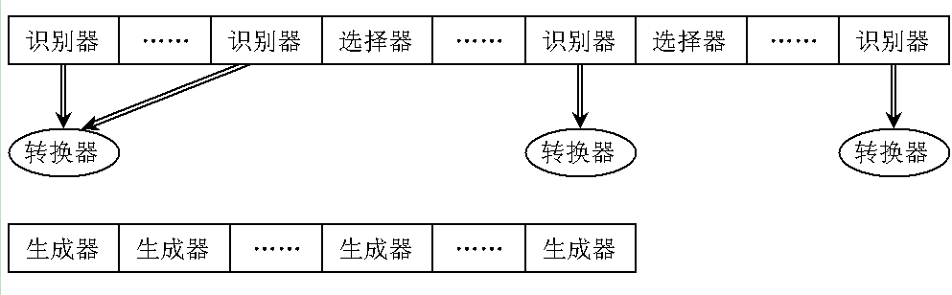

由图中可以看出，识别流水线结构较为复杂，由一系列识别器和选择器构成，其中每个识别器又对应于一个转换器（分析器可以共享转换器）。生成流水线结构较为简单，单纯由一系列生成器构成。

微引擎流水线的公共数据结构
微引擎流水线的公共数据结构总共包括两类：一类是Chart结构，一类是句法树结构。其中句法树结构又分为源文句法树和译文句法树。
Chart结构如下图所示：

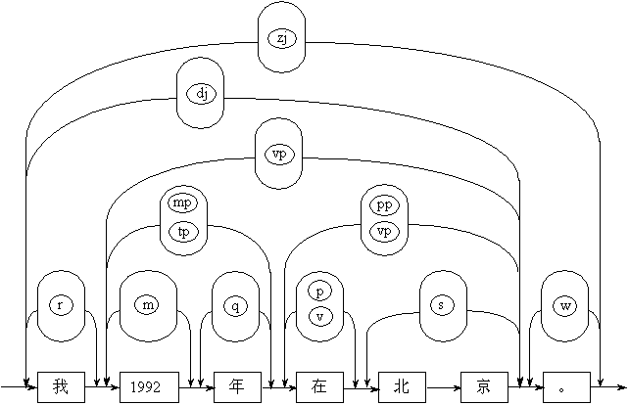

此图中各图形符号极其意义见下图和下表：
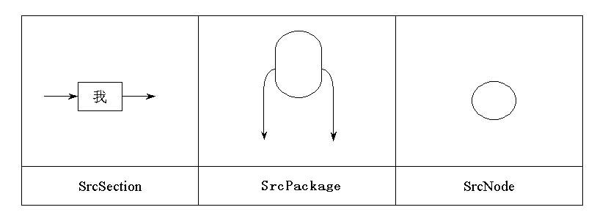

对应的数据结构定义如下：

SrcSection | 类似Chart结构中相邻两个Node之间的一段文本，  是句子中可能构成词的最小单位，  一般是一个汉字，或一串数字，或一个外文单词。
SrcSectionTable | 是一个由SrcSection组成的数组。
SrcNode | 类似Chart结构中的Arc，或句法树中的结点，  可以是一个词，也可以是一个短语或句子；  每一个SrcNode由首尾两个SrcSection确定其位置。
SrcPackage | 位置相同的所有SrcNode构成一个结点包，  存放在一个SrcPackage的数据结构中。
SrcPackageTable | 是一个由SrcPackage组成的数组，通过函数：  getPackage(int first,int last)  可以存取任何指定位置的SrcPackage，  参数first和last用于指定首尾SrcSection序号。
SrcChart | 由一个SrcSectionTable和一个SrcPackageTable组成。

同时，各SrcNode通过子结点关系构成源文句法树，如下图所示：
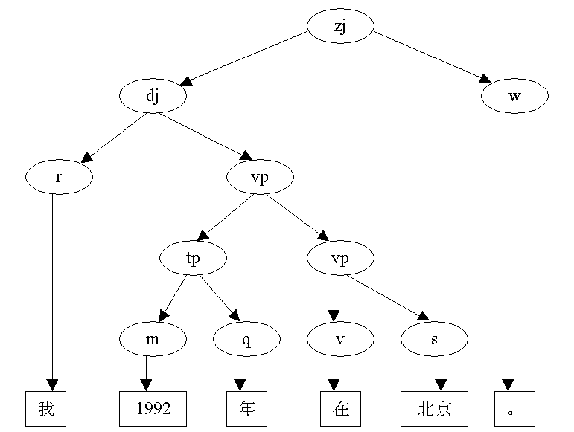

源文句法树经过转换生成就得到了译文句法树。其形式与源文句法树类似，这里不再给出图例说明。

各种微引擎的程序接口和功能说明
- 识别器（Recognizer）
识别器需要实现两个函数：
函数：初始化（Initialize）
输入：Chart结构（SrcChart）
输出：无
说明：为识别操作准备初始数据，每个识别器只需执行一次。
函数：识别（Recognize）
输入：Chart结构（SrcChart）
输出：一个源文结点（SrcNode）
说明：从Chart结构中识别出一个结点。此操作被反复执行。
- 选择器（Selector）
选择器需要实现两个函数：
函数：初始化（Initialize）
输入：Chart结构（SrcChart）
输出：无
说明：为选择操作准备初始数据，每个选择器只需执行一次；
函数：选择（Select）
输入：Chart结构（SrcChart）
输出：一个源文结点表（list<SrcNodes>）
说明：从Chart结构中选择一些结点放入输出的源文结点表中，凡是不在该表中的结点将在后续的操作中不再有效（被剪枝）。要注意的是，选择器并不要求输出唯一的结果，暂时无法解决的歧义结点完全可以都保留下来，留给以后处理；
- 转换器（Transferror）
转换器需要实现两个函数：
函数：初始化（Initialize）
输入：一个源文结点（SrcNode）
输出：无
说明：为转换操作准备数据。由于转换所需的与结点有关的数据都存放在SrcNode（或其派生类）中，因此此操作需对每个SrcNode执行一次。
函数：转换（Transfer）
输入：一个源文结点（SrcNode）
输出：一个译文结点（TgtNode）
说明：对以输入的源文结点为根结点的源文子树进行转换，得到一个译文子树，并输出译文子树的根结点。此函数可通过递归调用，实现对其子孙结点的转换。
- 生成器（Generator）
生成器需要实现两个函数：
函数：初始化（Initialize）
输入：一个译文结点（TgtNode）
输出：无
说明：为生成操作准备数据。此操作需对每个TgtNode执行一次。
函数：生成（Generate）
输入：一个译文结点（TgtNode）
输出：另一个译文结点（TgtNode）
说明：对以输入的译文结点为根结点的译文子树进行某种特定类型生成操作，并输出所得的新译文子树的根结点。

总体翻译算法
对于微引擎流水线结构的机器翻译系统来说，总体翻译算法是固定的，不需要修改。对于翻译系统的调整主要体现在微引擎的实现算法和流水线的安排上。
整个翻译算法分为分析、转换、生成三个步骤。
- 分析算法
BEGIN
REPEAT 依次从分析流水线中取一个微引擎
WHILE 该微引擎不为空
IF 该微引擎是识别器
THEN
调用该识别器的初始化函数
REPEAT 调用该识别器的识别函数
IF 识别出的结点覆盖整个输入文本
THEN 返回成功，将该结点置为源文根结点
ELSE 将识别出的结点加入的Chart结构中
ENDIF
ENDREPEAT
ELSE
调用该选择器的初始化函数
调用该选择器的选择函数
根据返回的结点表重新构造Chart结构，
删除不在表中的结点
ENDIF
ENDREPEAT
返回失败
END
- 转换算法
BEGIN
取源文根结点的识别器
取该识别器对应的转换器
调用该转换器的初始化函数，
对源文结构树根结点进行转换初始化
调用该转换器的转换函数，对源文结构树进行转换
返回得到的译文结点，作为译文结构树根结点
END
- 生成算法
BEGIN
REPEAT 依次从生成流水线中取一个生成器
WHILE 该生成器不为空
调用该生成器的初始化函数，
对译文结构树根结点进行生成初始化
调用该生成器的生成函数，对译文结构树进行生成
将返回的译文结点作为新的译文结构树根结点
ENDREPEAT
返回译文根结点
END
可以看到，在分析过程中，各个识别器依次对输入文本进行处理，由于各个识别器采用的算法不同，各种算法取长补短，尽可能得到一个较好的分析结果。而选择器用于对过多的识别结果进行剪枝排歧，以减少搜索的空间。
在转换算法中，采用的方法是自顶向下的一遍扫描。不同的转换器用于对不同类型的识别器产生的结点进行转换。
在生成算法中，采用的方法是自顶向下的多遍扫描。每一个生成器都要对整个译文结构树进行一次扫描。

具体实现方案
目前在我们现有的面向新闻领域的机器翻译系统中，已经实现了这种基于微引擎流水线的机器翻译系统结构。其实现方案如下：
分析流水线依次由以下识别器和选择器构成：
- 词典查询与重叠词处理识别器
将词典中查到的所有可能词条放到Chart结构中；
- 未定义词识别器
识别常见未定义词，包括汉语人名、汉语地名、外语译名、数词、时间词等等；
- 切分标注选择器
采用HMM模型进行切分标注处理，选择最优的n条路径，使得仅在这些路径上的结点有效，其他结点被剪枝；
- 基于规则的识别器
根据原有基于规则的机器翻译系统中的句法分析模块改造而来，采用一种基于合一的语法形式和句法为主语义为辅的分析算法进行句法分析；
- 软失败识别器
如果经过以上引擎都分析失败，就需要通过一个软失败识别器用已有的结点搜索一个最优的结点组合。
转换器包括以下几种：
- 词典转换器
根据词典进行单词的转换，包括译文词语的选择；
- 未定义词转换器
翻译常见的未定义词，如人名、地名、译名、数词、时间词等等，这些算法都是专用的；
- 基于规则的转换器
根据原有基于规则的机器翻译系统中的结构转换模块改造而来，采用一种基于合一的语法形式进行汉语句法结构到英语句法结构的转换；
- 软失败转换器
对软失败识别器得到的结点进行转换。
生成流水线依次由以下生成器构成：
- 基于规则的结构生成器
根据原有基于规则的机器翻译系统中的结构生成模块改造而来，采用一种基于合一的语法形式进行英语句法结构的调整，主要进行局部词序的调整和根据时态和语态添加助动词；
- 基于规则的词语生成器
生成英语词语的变形，包括动词的分词形式和动名词形式、名词复数形式、形容词比较级和最高级等等。
可以看到，目前的微引擎流水线结构还是比较简单的，主要是在已有的基于规则的机器翻译系统基础上扩充整理而成。
对于汉英机器翻译而言，我觉得比较理想的微引擎实现方案如下：
分析流水线依次由以下识别器和选择器构成：
- 词典查询与重叠词处理识别引擎
- 未定义词识别器
- 切分标注选择器
- 基于实例的识别器
采用基于实例的算法，和已有的例句库进行匹配，如果整句匹配成功，直接跳到转换生成阶段；如果部分匹配成功，继续进行下一阶段的分析；
- 基于错误驱动的组块识别器
采用基于规则的错误驱动的方法识别组块；
- 基于统计的组块识别器
采用基于统计的方法进行组块识别；
- 组块选择器
对于前几步识别出的组块进行排歧（HMM或最大熵模型）；
- 基于模板的句法识别器
- 基于规则的句法识别器
- 复句识别器
识别汉语关联词构成的复句结构；
- 话题识别器
识别汉语句子的话题结构；
- 软失败识别器
生成流水线依次由以下生成器构成：
- 基于规则的结构生成器
调整局部词序、生成助动词；
- 位移生成器
对英语助动词和疑问词进行位移（全局性操作，长距离位移）；
- 冠词生成器
为英语名词短语添加合适的冠词[常宝宝1998]；
- 语言模型生成器
对于句法结构转换和词语转换可能导致的多种选择，采用英语的语言模型（n元语法模型或依存语法模型），选择一种最好的结果；
- 基于规则的词语生成器。

微引擎方法总结
在本章中，我们提出并实现了一种微引擎流水线的机器翻译体系结构，其优点如下：
    - 在机器翻译的每个阶段，都可以采用多个算法不同的微引擎，以达到取长补短的效果；
    - 句法分析阶段，将分析器和选择器的功能分开；分析器只关注可能性，无需考虑与其他结点的冲突；选择器专门处理结点间的冲突，这种分工有助于在系统设计中对排歧问题进行更全面考虑，更有益于歧义冲突的解决；
    - 每个微引擎的编程接口非常清晰，微引擎设计者在了解自己的任务分配的情况下，可以着重关注于算法本身，而无需考虑与其他模块的交互，这样就把复杂的机器翻译问题分解成了一系列可以独立处理的小问题，化繁为简，有助于对机器翻译系统进行团队式开发，有利于探索机器翻译中的新算法和新思路；
    - 采用面向对象的编程方法，开发一个新的微引擎只需在已有的微引擎基类的基础上派生出新的子类，可靠性高，易于实现；
    - 整个的机器翻译算法是固定的，任何时候都无需改变；通过设计新的微引擎和调整微引擎流水线的结构，可以实现对翻译系统功能的任意裁减，以产生不同的输出结果（如产生切分标注结果的输出、句法分析结果的输出等）。
几个问题：
    - 问：微引擎流水线结构的机器翻译采用分析－转换－生成的模式，是否限制了某些算法（如直接翻译方法或中间语言方法）的采用？
答：我认为转换方法是有普遍意义的，直接翻译方法和中间语言方法都可以看作是转换方法的特例，只是发生转换时所处的层次不同：直接翻译方法的转换操作发生在词语层，中间语言方法的转换操作发生在语义层；
    - 问：可是微引擎流水线结构的转换都发生在句法树这一层，这是否具有普遍性呢？
答：在句法树这一层次进行转换，确实不具有普遍意义。不过通过某种形式的变通，也可以在微引擎流水线结构下实现其他层次的转换。例如，要实现词语层面的转换（如基于模板的翻译），不考虑句法树结构，只需把整个句法树简化成一个层次即可，也就是说，由词语结点直接产生句子结点；要实现语义层面的转换，做法稍微复杂一些，需要自己对于SrcNode派生出一个子类，并将语义表达式放在这个子类的数据成员中，然后对这一类的结点定义专门的转换器，产生英语句子。
    - 问：多引擎机器翻译中一个重要的问题是多个引擎产生的结果如何进行选择。微引擎流水线的机器翻译系统结构有没有解决这个问题？
答：没有。微引擎流水线的主要贡献是将复杂的机器翻译问题分解成了相对简单的一个个小问题。引擎的冲突问题在任何一种多引擎机器翻译系统中都存在，在微引擎流水线结构的机器翻译系统中依然存在。微引擎流水线结构中，把识别过程和选择过程分开，专门设置了选择器，使得排歧的问题变得单一，可以集中解决，而无需分解到每个翻译引擎中去考虑，这有助于引擎冲突问题的解决。另外，在微引擎的设计与实现上，应该考虑尽可能采用互补的算法，而不是采用类似的算法，这最有利于提高系统的整理效果。

下一步工作的设想
本人下一步的主要工作，还是围绕研究新的方法，对已有的机器翻译系统进行改进。主要研究的问题大致包括以下几方面：
- 基于概率语法的机器翻译。概率语法是统计方法和规则方法相结合的一种较好形式，目前对于这方面的研究总的来说还不是很成熟。我们希望能在这方面探讨一些新的方法。
- 翻译知识的自动学习。从语料库中学习翻译知识是提高翻译系统能力的一个重要手段。但由于翻译知识的学习需要大规模的双语对照语料库，而且最好是词语或者短语对齐的语料库，而这种语料库的获取成本太高。如何在现有的语料库条件下尽可能克服数据稀疏问题，高效的获取翻译知识，也是我们需要研究的一个重要问题。
- 基于篇章最优的机器翻译方法。现有的机器翻译系统大部分都是以句子为单位进行翻译的，完全忽略了篇章的信息。而篇章信息有时对全文的翻译有着重要的启示作用。我们希望研究一些方法，利用篇章信息来提高翻译的质量。
对于“面向新闻领域的机器翻译系统”，下一步的工作主要有两方面：一方面是大规模的资源建设，另一方面是其他翻译引擎的研究与开发。

参考文献：
[Alshawi 1998] Alshawi, H., Bangalore, S. and Douglas, S. ``Automatic Acquisition of Hierarchical transduction models for machine translation,'' Proc. 36th Conf. Association of Computational Linguistics, Montreal, Canada, 1998.
[Berger 1994] Berger, A., P. Brown, S. Della Pietra, V. Della Pietra, J. Gillett, J. Lafferty, R. Mercer, H. Printz, L Ures, The Candide System for Machine Translation, Proceedings of the DARPA Workshop on Human Language Technology (HLT)
[Brown 1995] Ralf Brown and Robert Frederking 1995. Applying Statistical English Language Modeling to Symbolic Machine Translation. In Proceedings of the Sixth International Conference on Theoretical and Methodological Issues in Machine Translation (TMI-95), pages 221{239. Leuven, Belgium.
[Frederking 1994] Robert Frederking, Sergei Nirenburg, Three Heads are Better than One, Proceedings of the Fourth Conference on Applied Natural Language Processing (ANLP-94), pages 95-100,Stuttgart, Germany
[Hatzivassiloglou 1995] Vasileios Hatzivassiloglou, Kevin Knight, Unification-Based Glossing, Proc. 14th Int. Joint Conf. Artificial Intelligence, 1995
[Hogan 1998] Christopher Hogan, Robert E. Frederking, An Evaluation of Multi-engine MT Architecture, "Machine Translation and the Information Soup, pages 113-123, Third Conference of the Association for Machine Translation in Americas (AMTA’98), Langhorne, PA. USA, October"
[Marcus 1993] Mitchell P. Marcus, Beatrice Santorni, etc., Building a Large Annotated Corpus of English:The Penn Treebank, Computational Linguistics, Vol.19, No.2, 1993.
[Rayner 1997] Manny Rayner, David Carter, Hybrid Language Processing in the Spoken Language Translator, Proceedings of ICASSP-97, pages 107-110, Munich, Germany.
[Ronald 1995] Ronald A. Cole, et al., eds., Survey of the State of the Art in Human Language Technology, 1995, http://cslu.cse.ogi.edu/HLTsurvey
[Takeda 1996] Koichi Takeda, Pattern-Based Context-Free Grammars for Machine Translation, Proc. of 34th ACL, pp. 144-- 151, June 1996
[Wahlster 2000] Wolfgang Wahlster, Mobile Speech-to-Speech Translation of Spontaneous Dialogs: An Overview of the Final Verbmobil System, In Wolfgang Wahlster eds., Verbmobil: Foundations of Speech-to-Speech Translation, pp 3-21, Springer, 2000, ISBN 3-540-67783-6
[Wu 1995] Dekai Wu. Stochastic Inversion Transduction Grammars, with Application to Segmentation, Bracketing, and Alignment of Parallel Corpora. 14th Intl. Joint Conf. On Atifical Intelligence, pp1328-1335, Montreal, Aug, 1995. IJCAI-95
[Wu 1997] Dekai Wu, Stochastic Inversion Transduction Grammars and Bilingual Parsing of Parallel Corpora, Computational Linguistics Vol.23 No.3 1997.
[Zhang 1999] Min Zhang, Key-Sun Choi, Multi-Engine Machine Translation: Accomplishment of MATES/CK System, Proceedings of TMI99, pages:228-238
[常宝宝 1998] 常宝宝，刘颖，刘群，汉英机器翻译中的冠词处理研究，中文信息学报，1998年第3期
[李晓明 2001] 李晓明，机器翻译梦圆CAT，中国计算机报2001年7月16日，总第1037期
[刘杰 2001] 刘杰，翻译记忆牵手机器翻译，中国计算机报2001年7月16日，总第1037期
[詹卫东, 2000] 詹卫东，面向中文信息处理的现代汉语短语结构规则研究，清华大学出版社，广西科学技术出版社，2000
[詹卫东 2001] Introduction to Sail Labs MT system and Lexicon Conversion from Beida Format to SL Format，内部报告

